
МИНИСТЕРСТВО НАУКИ И ВЫСШЕГО ОБРАЗОВАНИЯ РОССИЙСКОЙ ФЕДЕРАЦИИ
Федеральное государственное бюджетное образовательное учреждение
высшего образования
"МИРЭА - Российский технологический университет"
РТУ МИРЭА

Институт искусственного интеллекта (ИИИ)
Кафедра Промышленной информатики (ПИ)

ОТЧЕТ
ПО ПРАКТИЧЕСКОЙ РАБОТЕ №30
«ИСПОЛЬЗОВАНИЕ МЕТОДОВ КРИПТОАНАЛИЗА КЛАССИЧЕСКИХ ШИФРОВ»
по дисциплине
«Информатика»

Выполнил студент группы ИКБО-64-24 |  | Чижиков Д.П.
Принял ст. преподаватель каф. ПИ |  | Серебрянкин В.А.

Практическую работу выполнил «__»_______2025 г.

«Зачтено» «__»_______2025 г.

Москва 2025

Мой вариант: 23

23. ПКЕЕРРПО_ЙУОТ_ИТПСУТЛЯЕИН

Задание №1:

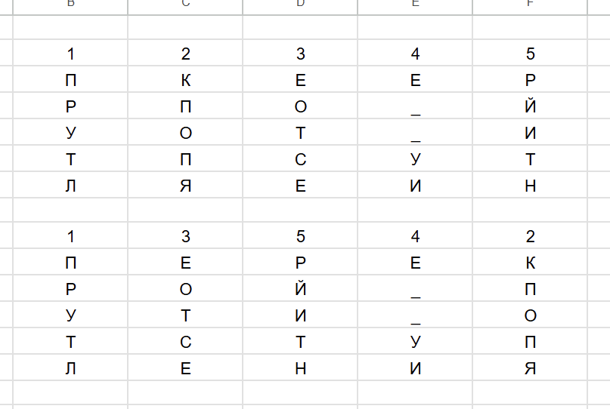

Ответ: ПЕРЕКРОЙ_ПУТИ_ОТСТУПЛЕНИЯ

Задание №2

23. П_БИРДЛЬНЕВ_ОП_ОПДЗЕВЫТЕА

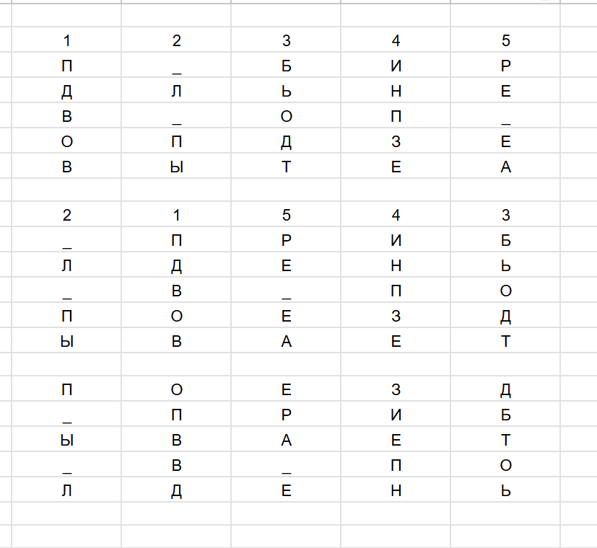

Ответ: ПОЕЗД_ПРИБЫВАЕТ_В_ПОЛДЕНЬ

